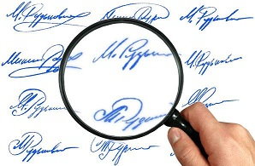
Почерковедческая экспертиза

- назначается для установления исполнителя
- рукописного текста
- цифровых записей
- подписей в оспариваемых документах

